Prometheus + Grafana:
Para monitorizar un servidor FOG Project (10.2.7.5) utilizando Grafana y Docker en una VM independiente, la arquitectura más sólida es el stack Prometheus + Node Exporter.
Aquí tienes la guía paso a paso para desplegarlo.

1. Preparación en la VM de FOG (10.2.7.5)
FOG no expone métricas nativas para Grafana, por lo que necesitamos instalar un "agente" que recoja los datos del sistema (CPU, RAM, Disco, Red) y de los servicios (Apache/MySQL).
Instalar Node Exporter
- Descarga el binario o instálalo vía gestor de paquetes (ej. Ubuntu/Debian):
sudo apt update && sudo apt install prometheus-node-exporter -y
- Asegúrate de que el puerto 9100 esté abierto en el firewall para que la VM de Grafana pueda leer los datos.

2. Despliegue de Grafana y Prometheus (VM Monitorización)
En tu segunda VM, utilizaremos Docker Compose para levantar todo el stack de forma limpia.
Estructura de archivos
Crea una carpeta llamada monitoring y dentro un archivo docker-compose.yml:
services:
prometheus:
image: prom/prometheus:latest
container_name: prometheus
volumes:
- ./prometheus.yml:/etc/prometheus/prometheus.yml
ports:
- "9090:9090"
restart: unless-stopped

grafana:
image: grafana/grafana:latest
container_name: grafana
ports:
- "3000:3000"
environment:
- GF_SECURITY_ADMIN_PASSWORD=tu_password_seguro
volumes:
- grafana-storage:/var/lib/grafana
restart: unless-stopped

volumes:
grafana-storage:

Configuración de Prometheus
Crea el archivo prometheus.yml en la misma carpeta para decirle a Prometheus que busque los datos en la IP de tu FOG:
global:
scrape_interval: 15s

scrape_configs:
- job_name: 'fog-server'
static_configs:
- targets: ['10.2.7.5:9100']

Lanzar el stack: docker compose up -d

3. Configuración en Grafana
Ahora que los contenedores están corriendo, sigue estos pasos:
- Accede a http://IP-DE-TU-VM-MONITOR:3000.
http://10.2.7.99:3000.
- Ve a Connections > Data Sources.

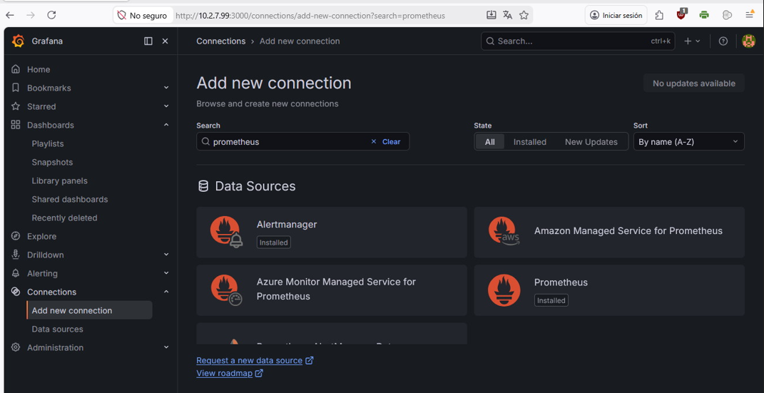

- Añade Prometheus. En la URL pon: http://prometheus:9090.
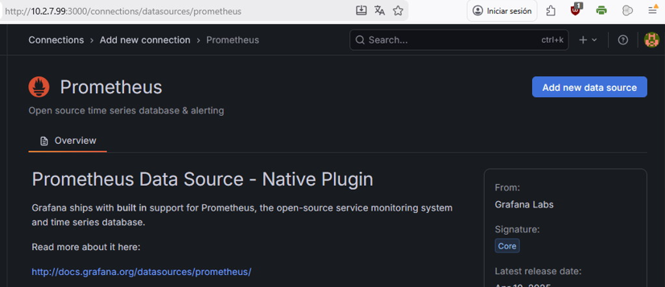
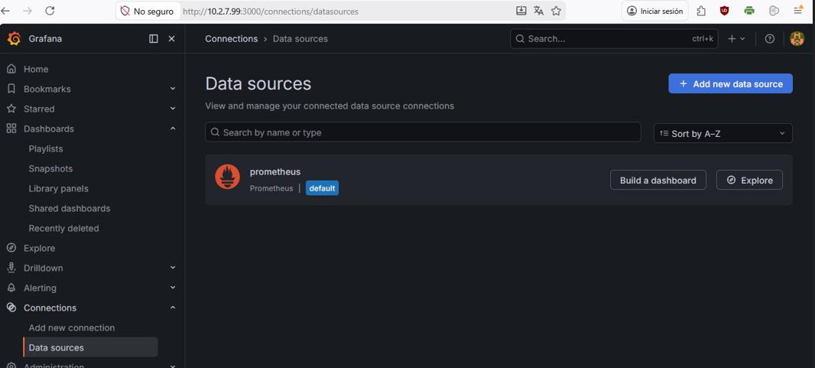
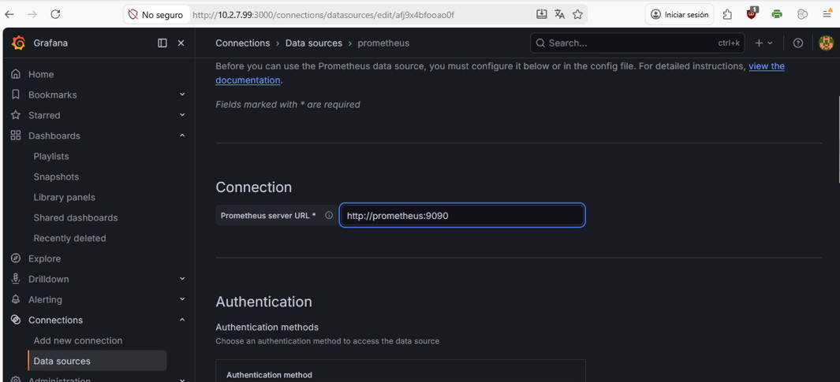

- Haz clic en Save & Test.
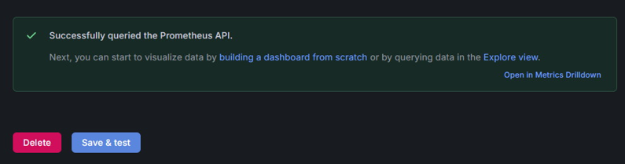

Importar Dashboard para FOG
No hace falta que diseñes todo desde cero. Lo más eficiente es usar el dashboard estándar de Node Exporter:
- Ve al icono + (Create) > Import.
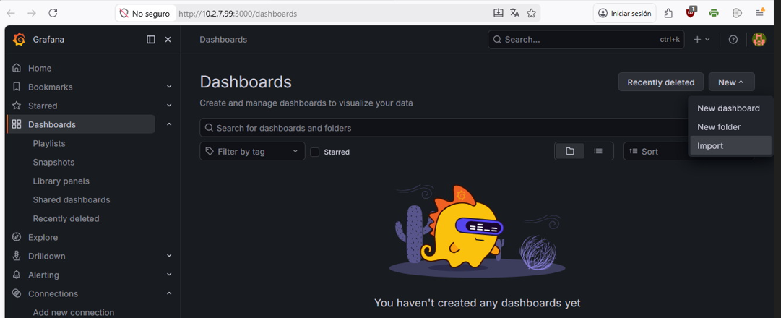

- En "Import via grafana.com", introduce el ID: 1860.
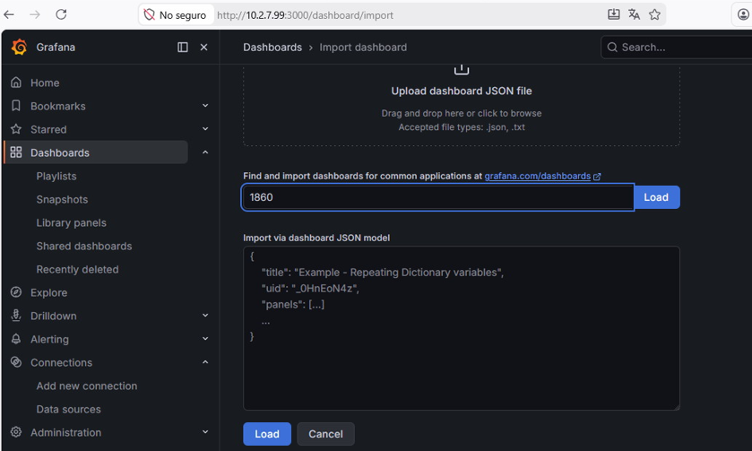

- Selecciona tu fuente de datos "Prometheus" y dale a Import.
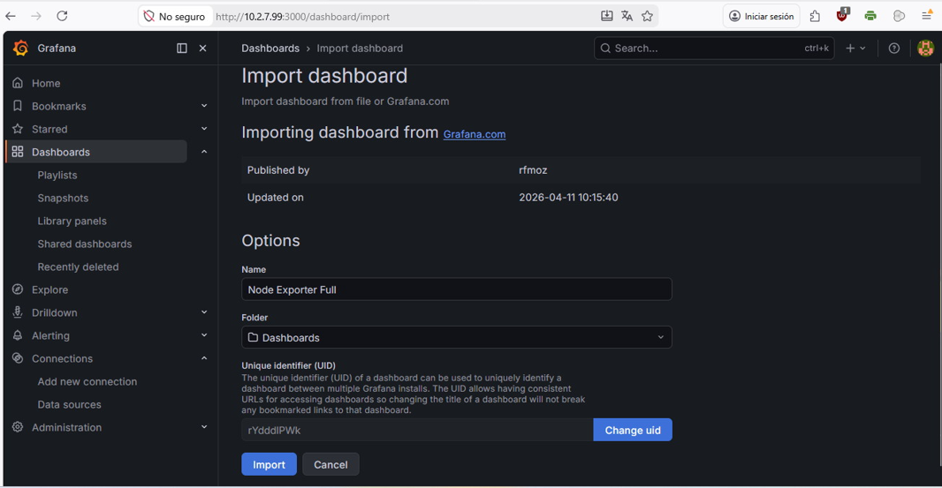

Ya tenemos el Dashboard.
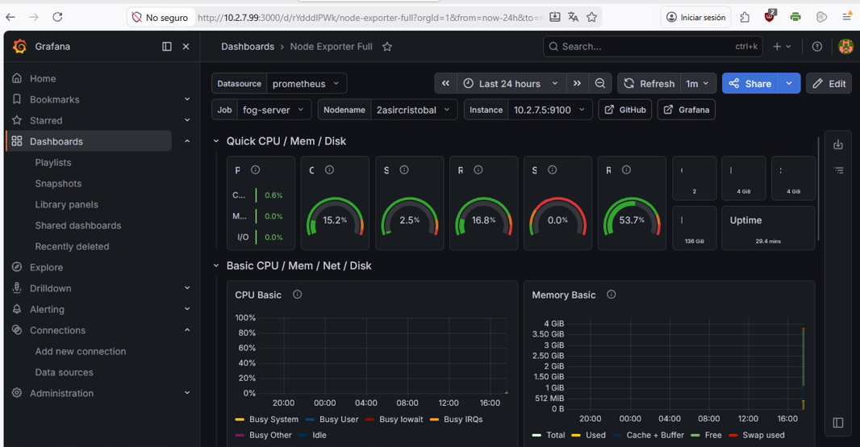

A. Recolección de Logs (Loki + Promtail)
El objetivo es que los logs de FOG (que están en /var/log/) viajen a tu VM de Monitorización para verlos en Grafana.
1. En la VM de Monitorización (Docker)
Añade el servicio Loki a tu docker-compose.yml actual:
YAML
loki:
image: grafana/loki:latest
container_name: loki
ports:
- "3100:3100"
command: -config.file=/etc/loki/local-config.yaml
Luego haz un docker compose up -d para levantarlo.

2. En la VM de FOG (10.2.7.5)
A. Recolección de Logs (Integración con Loki usando Alloy)
En lugar de instalar Promtail en la VM de FOG (10.2.7.5), instalaremos Grafana Alloy.
1. Instalar Grafana Alloy en VM FOG (10.2.7.5)
Bash
# Añadir repositorio de Grafana. Crear el directorio si no existe.
sudo mkdir -p /etc/apt/keyrings/
wget -q -O - https://apt.grafana.com/gpg.key | gpg --dearmor | sudo tee /etc/apt/keyrings/grafana.gpg > /dev/null
echo "deb [signed-by=/etc/apt/keyrings/grafana.gpg] https://apt.grafana.com stable main" | sudo tee /etc/apt/sources.list.d/grafana.list
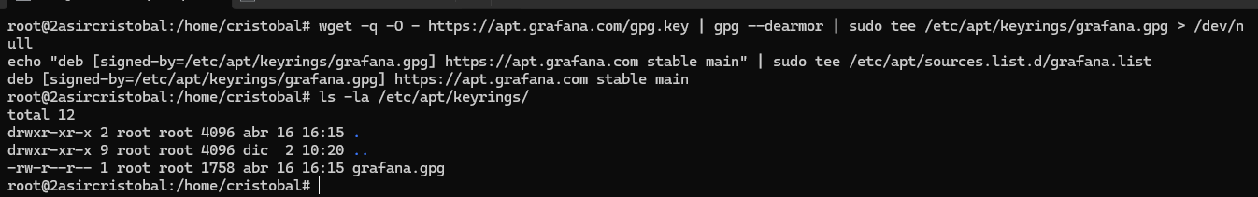
# Instalar Alloy
sudo apt update && sudo apt install alloy -y

2. Configurar Alloy para Logs
Edita el archivo /etc/alloy/config.alloy. Este lenguaje es nuevo (estilo Terraform), pero muy potente:
cp /etc/alloy/config.alloy /etc/alloy/config.BACKUP

Terraform
// Discovery: Busca los archivos en las rutas de FOG
local.file_match "fog_logs" {
path_targets = [
{ "__address__" = "localhost", "filename" = "/var/log/fog/*.log", "job" = "fog-app" },
{ "__address__" = "localhost", "filename" = "/var/log/apache2/error.log", "job" = "fog-web" },
]
}

// Scrape: Lee los archivos encontrados
loki.source.file "fog_scrape" {
targets = local.file_match.fog_logs.targets
forward_to = [loki.write.local_loki.receiver]
}

// Remote write: Envía los logs a tu VM de Monitorización
loki.write "local_loki" {
endpoint {
url = "http://10.2.7.99:3100/loki/api/v1/push"
}
}
Reinicia el servicio: sudo systemctl restart alloy

B. Comprobación de estado (Uptime con Blackbox)
Esto sigue igual, ya que Blackbox Exporter es un estándar de la industria que no ha cambiado.
1. Añadir el contenedor a tu Docker Compose (VM Monitor)

blackbox-exporter:
image: prom/blackbox-exporter:latest
container_name: blackbox_exporter
ports:
- "9115:9115"

2. Configurar Prometheus (prometheus.yml)
Añade este "job" para que Prometheus use a Blackbox para "atacar" la web de FOG y ver si está viva:
YAML
- job_name: 'fog_uptime'
metrics_path: /probe
params:
module: [http_2xx]
static_configs:
- targets:
- http://10.2.7.5/fog/management/index.php
relabel_configs:
- source_labels: [__address__]
target_label: __param_target
- target_label: __address__
replacement: blackbox_exporter:9115

docker compose up -d

C. Alertas de Eventos Críticos (Grafana)
Como ya tienes el Dashboard de Node Exporter, vamos a crear las alertas de forma visual en Grafana:
1. Alerta de Uptime (Si la web cae)
- Query: Usa la métrica probe_success. Si es 0, el sitio está caído.
- Mensaje: "¡El servidor FOG no responde a las peticiones HTTP!".
2. Alerta de Servicio (Si el replicador de imágenes falla)
- Query: node_systemd_unit_state{name="FOGImageReplicator.service", state="active"} == 0
- (Nota: Para esto necesitas que el Node Exporter de la VM FOG tenga activado el recolector de systemd: prometheus-node-exporter --collector.systemd).
3. Notificación (Punto de Contacto)
En Grafana, ve a Alerting > Contact Points.
- Configura un Webhook hacia Discord o Slack.
- Así, cuando probe_success == 0, recibirás un mensaje instantáneo en tu móvil/PC.

Paso 1: Configurar el Punto de Contacto (Webhook de Discord/Slack)
Antes de crear la alerta, debemos decirle a Grafana a dónde enviar el mensaje. Usaremos Telegram
Paso 1: Crear el Bot de Telegram
Antes de ir a Grafana, necesitas crear el "túnel" de mensajería:
- Busca a @BotFather en Telegram y envíale el comando /newbot.

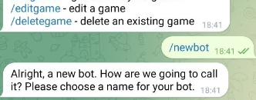
- Sigue las instrucciones (ponle nombre y usuario).
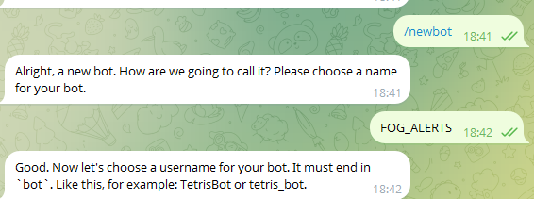

- Guarda el API TOKEN que te darán (se ve algo como 7012345678:AAH...).
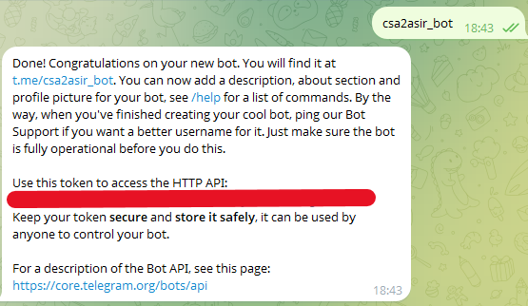
- Busca tu nuevo bot en Telegram y dale a /start (esto es vital).

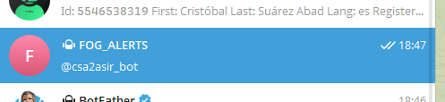
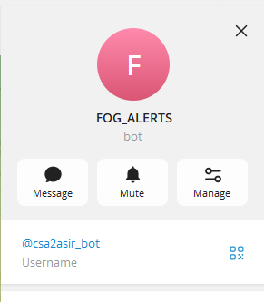

- Obtén tu Chat ID: Reenvía un mensaje tuyo al bot @userinfobot y él te dirá tu ID numérico (ej: 123456789).
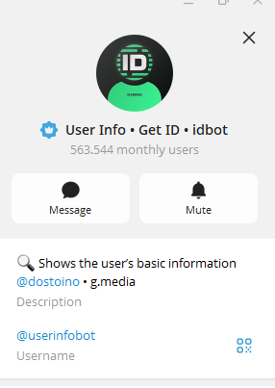
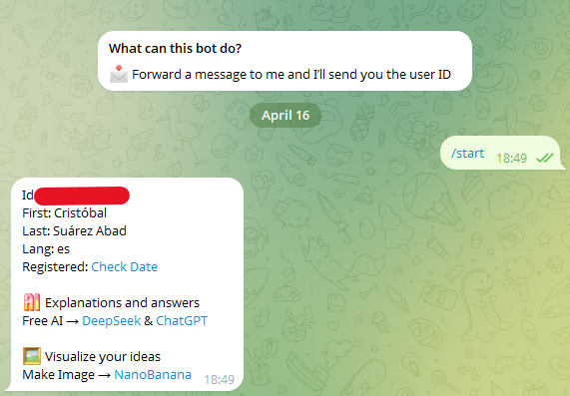

Paso 2: Configurar el Punto de Contacto en Grafana
Ahora volvemos a tu servidor server2asir:
- En el menú lateral de Grafana, ve a Alerting > Contact points.
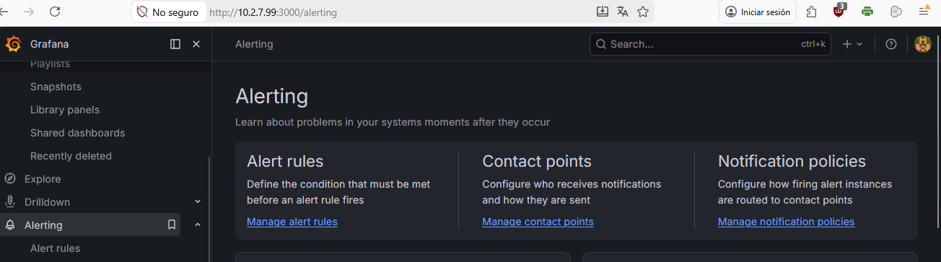

- Haz clic en + Add contact point.
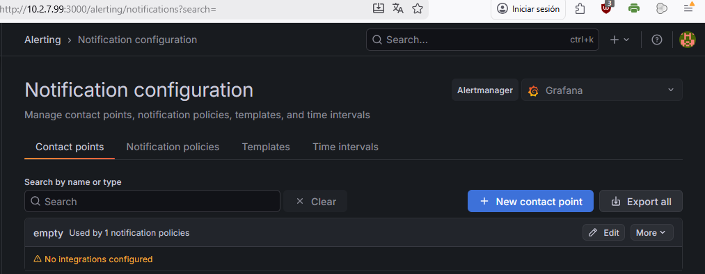
- Name: Ponle "Notificaciones Telegram".
- Integration: Selecciona Telegram.
- BOT Token: Pega el token que te dio el BotFather.
- Chat ID: Pega el número que te dio el userinfobot.
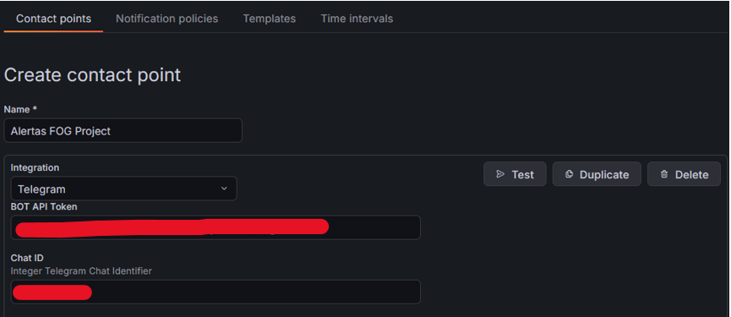
Usa Test para probar que funciona.
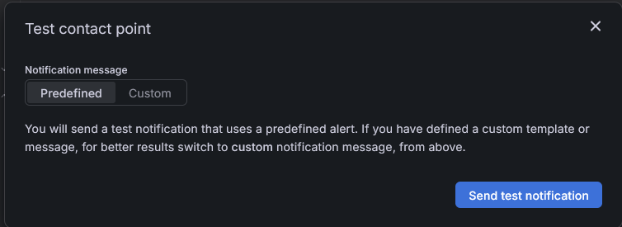

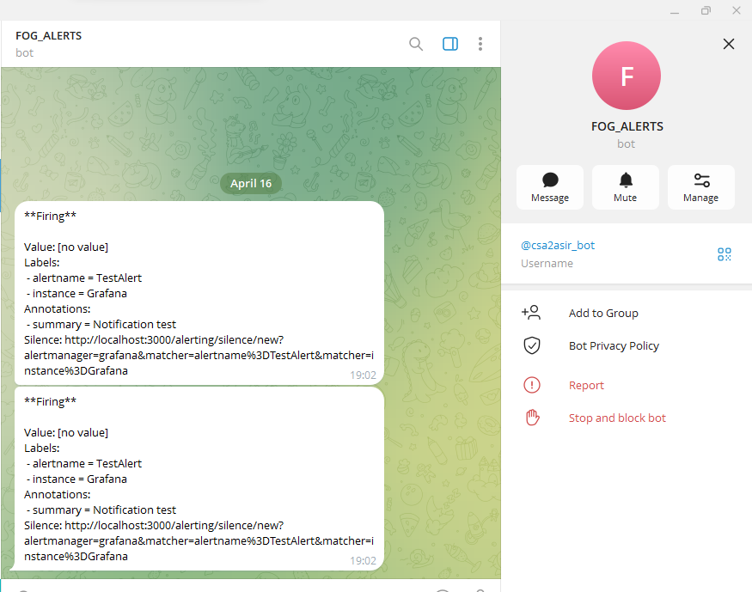
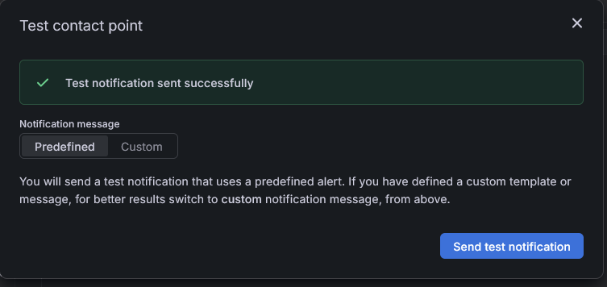

Guardalo:
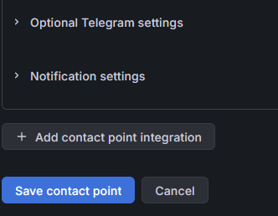
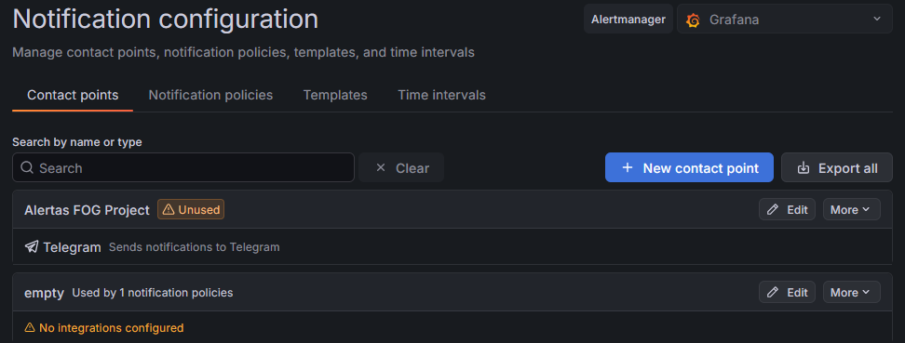
- (Opcional) En Message settings, puedes usar Markdown para que los mensajes se vean más bonitos.

Paso 2: Crear la Alerta de Uptime (Web Caída)
Esta alerta usará los datos del Blackbox Exporter que configuramos antes.
- Ve a Alerting > Alert rules > + Create alert rule.

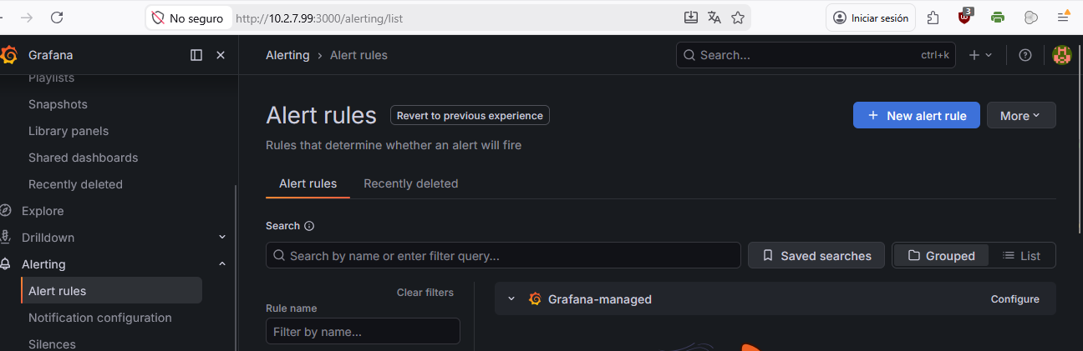

- Paso 1: Enter query and condition:
  - Selecciona tu Data Source: Prometheus.
  - En la query, escribe: probe_success{job="fog_web_uptime"}.
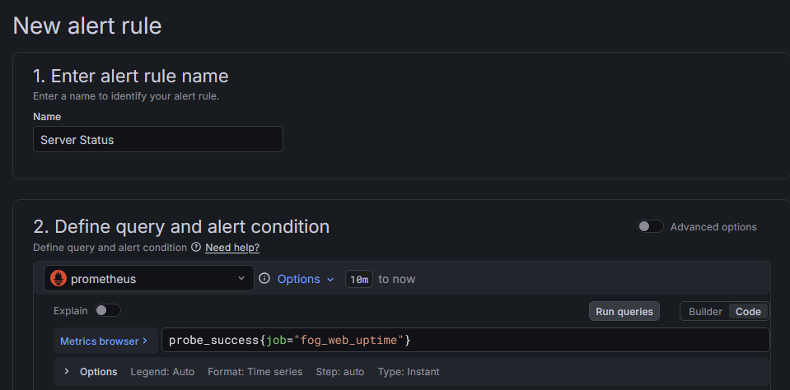
  - Debajo, en Threshold (Umbral), selecciona Input is below y pon el valor 1. (Esto significa que si el éxito es 0, se dispara).

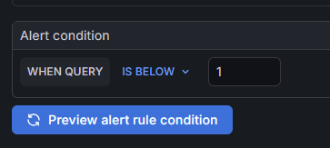
Paso 2: Set evaluation behavior:
- Evaluation interval: Pon 1m (comprobar cada minuto).
- Pending period (For): Pon 2m. Esto evita falsas alarmas por un micro-corte; la web debe estar caída 2 minutos seguidos para avisar.

El problema es que Grafana ahora agrupa las alertas. Para ver ese campo, primero debes seleccionar o crear un "Evaluation group".
Aquí tienes los pasos exactos para que te aparezca:
1. Selecciona una carpeta (Folder)
En el Paso 3, asegúrate de haber seleccionado una carpeta. Si no tienes una, dale a "Create new" y ponle un nombre (ej. Web_Monitoring).
2. Configura el "Evaluation Group" (Paso 4)
Justo donde dice "Select a folder before setting evaluation group and interval", verás que ahora se habilita un desplegable:
- Si ya tienes grupos: Selecciónalo y verás que el intervalo ya viene definido por el grupo.
- Si no tienes grupos: Haz clic en "+ New evaluation group".
  - Group name: Ponle algo como check_1m.
  - Evaluation interval: ¡Aquí está! Escribe 1m.
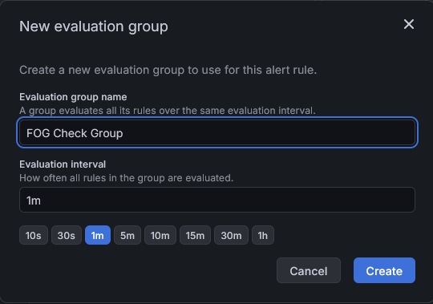
3. Configura el "Pending Period"
Una vez que el grupo está configurado a 1m, verás debajo el campo Pending period (que en tu texto aparece como "Period during which the threshold...").
- Ahí es donde debes poner los 2m que menciona tu guía.
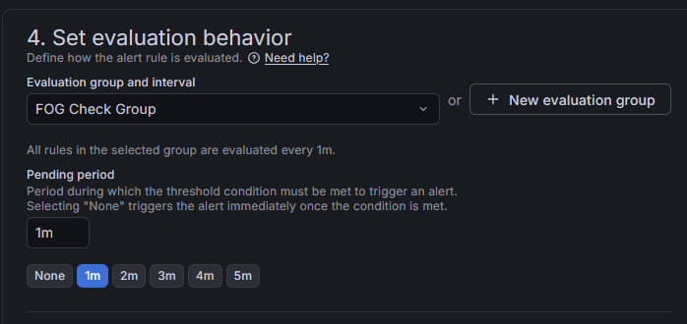

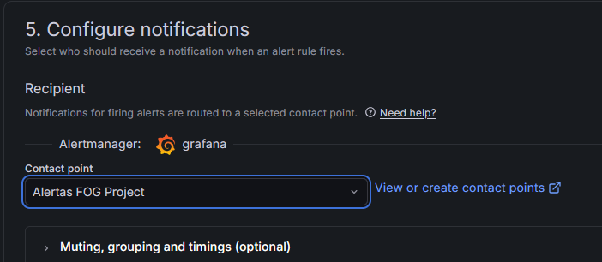
Resumen de lo que tienes ahora:
- Métricas: Node Exporter (VM FOG) -> Prometheus (Docker).
- Logs: Grafana Alloy (VM FOG) -> Loki (Docker). ¡Actualizado a 2026!
- Uptime: Blackbox Exporter (Docker) -> Chequea la web de FOG.
- Alertas: Grafana centraliza todo y avisa por Discord/Email.

